RELATÓRIO “Abercrobie & Fitch: Ascenção e Queda”

Como começou

A “Abercrombie & Fitch” foi (é) uma loja de roupas norte-americana, criada por David Thomas Abercrombie, em Manhattam, Nova York, no dia 4 de junho de 1892.

Inicialmente a loja não tinha umas grandes quantidades de lojas, tinha o intuito de trazer roupas confortáveis para a pratica de esportes radicais e naturais (escalada, jumping e etc”.

Público Alvo

Por conta do alto custo de suas peças, a Abercrombie sempre teve em mente como público alvo aqueles que tinham maior condição financeira (a elite do povo) e também pessoas com uma boa aparência para que a marca fosse bem vista e reconhecida como uma marca para pessoas bonitas e saradas

Crescimento e Marketing

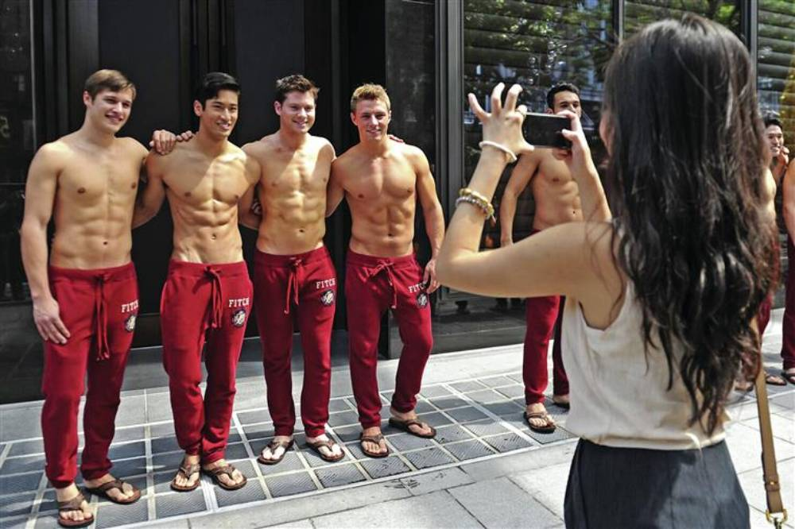

Conforme o tempo foi passando a marca foi abrindo mais estabelecimentos e expandindo-se para todas as regiões norte-americanas, foi ganhando uma visibilidade em território nacional atraindo a atenção de muitas pessoas por conta da sua estética e da qualidade de suas peças de roupa, principalmente o público mais jovem, pois para eles quem usava Abercrombie estava “dentro da moda”

A marca fazia propagandas bem chamativas com, homens e mulheres com uma boa aparência praticamente nus, isso chamava muita atenção daqueles que queriam estar dentro da moda e serem bem vistos pelos outros dentro de locais que haviam um grande ciclo social (escola, trabalho...)

Na entrada de suas lojas ficavam vários homens e mulheres bonitos (as) e com o corpo bem definidos para chamar a atenção de quem passava em frente dos estabelecimentos. Quando não haviam funcionários para chamar a atenção eles colocavam algumas caixas de papelão recortadas com imagens de pessoas bonitas.

Dentro das lojas ficavam funcionários com a aparência que chamava bastante atenção vestindo as roupas da marca e muitas das vezes não faziam nada apenas ficavam lá para chamar a atenção.

Problemas e Conflitos

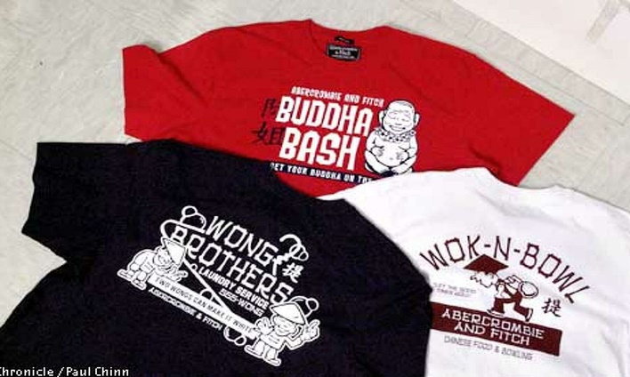Um grande problema da marca sempre foi a obsessão por beleza. Eles impuseram vários padrões, fazendo com que pessoas que estavam fora dele se sentirem excluídas ou algo do tipo

Eles também fizeram peças de roupa fazendo piadas com asiáticos o que não agradou muito o público por conta que eles poderiam se sentir ofendidos, mas a marca não estava se importando com os seus clientes, apenas com o dinheiro. E também começaram a surgir boatos de assédio e racismo dentro das lojas. Esses boatos se espalharam e fizeram com que a marca ficasse manchada e fazendo com que as pessoas começassem a odiar a marca e fazer greves para que a marca tomasse algumas medidas com essas atitudes negativas que eles estavam cometendo. Com o passar do tempo a marca foi perdendo público e até mesmo declarou falência.

Como está hoje em dia

A marca foi comprada e renovou a sua identidade, porém não tem a mesma fama de antigamente. Hoje em dia a marca tem uma estética totalmente diferente da antiga e tem o propósito de incluir todas as pessoas independente das aparências